人物検出RTCマニュアル

１．本コンポーネントの概要

PeopleDetectionRTCは、Kinect v2を用いて人物を検出するRTCです。RTCの具体的な使用方法などは『４．コンポーネントの使用方法』に記述してあります。

Kinect v2を使用するにはUSB3.0のポートが必要となります。

２．開発環境

　本コンポーネントの開発環境は以下の通りです。

|  |  |
| --- | --- |
| OS | Windows 10 Pro (64bit) |
| コンパイラ | Microsoft Visual Studio Community 2013 |
| RTミドルウェア（C++） | OpenRTM-aist-1.1.2-RELEASE |
| Eclipse | Eclipse SDK-4.4.2 |
| CMake | CMake-3.5.2 |
| Kinect SDK | Kinect for Windows SDK v2.0 |

３．本コンポーネントを使用するまでの手順

1. Kinect SDKのインストール

[1] 【<https://developer.microsoft.com/en-us/windows/kinect/develop>】のウェブページにアクセスし、『Get the Kinect for Windows SDK』をクリックします。



[2] 『Continue』をクリックします。



[3] ①については登録してもしなくてもよいので適当な方を選んで、②の『Next』をクリックすると、インストーラのダウンロードが始まります。



[4]ダウンロードしたインストーラを実行し、Kinect SDKをインストールします。

(注意：インストーラを実行する前にKinect v2はパソコンから外しておくこと)

1. コンポーネントの準備

〇CMakeについて

[1] CMakeとダウンロードしたPeopleDetectionRTCのフォルダを開きます。

[2] ファイル内のCMakeLists.txtをCMakeの『Where is the source code』のテキストボックスにドラック＆ドロップします。

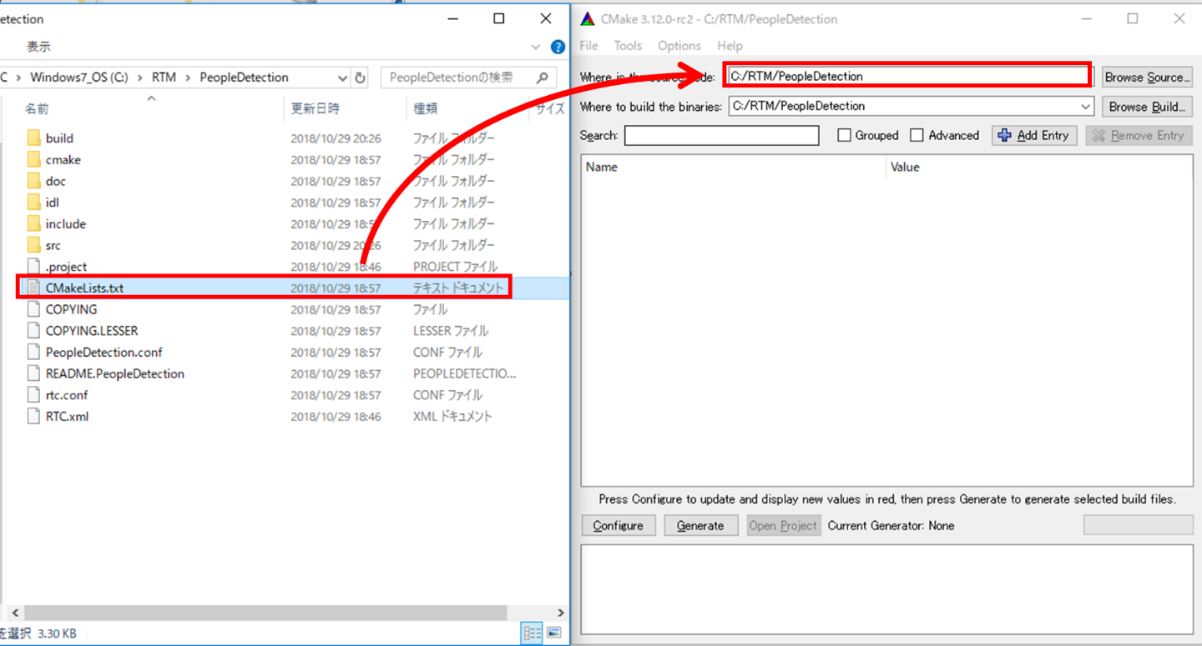

[3] ①『Where to build the binaries』のテキストボックス内の最後に【/build2】を追加します。

②『Configure』をクリックします。

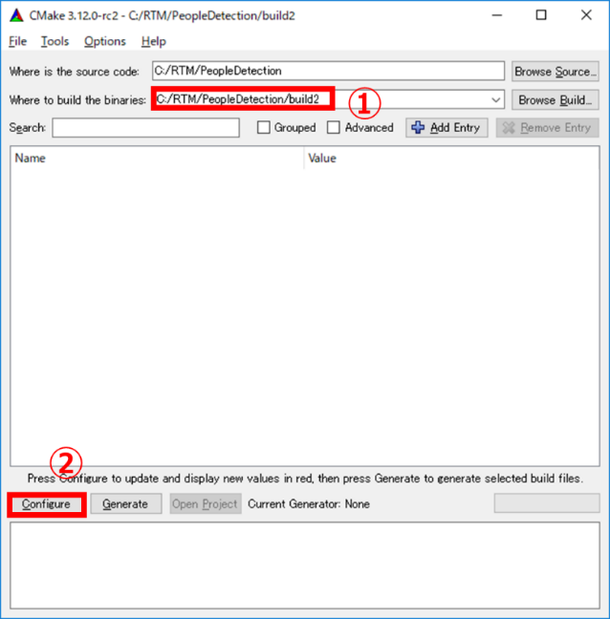

[4] Create Directoryのウィンドウが出たら、『Yes』をクリックします。

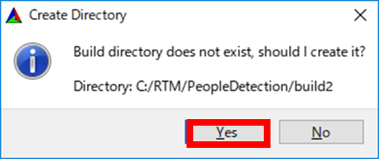

[5] ①『Specify the generator for this project』のうち、自分が使用しているVisual Studioのバージョンを選択します。

②『Finish』をクリックします。

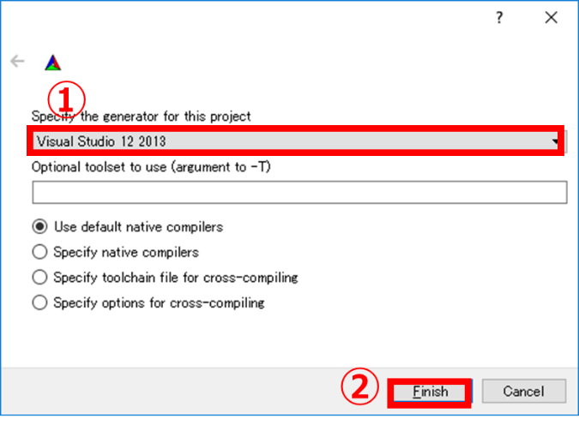

[6] 『Configure』の下のテキストボックスに、【Configuring done】と出てきたら、『Generate』をクリックします。

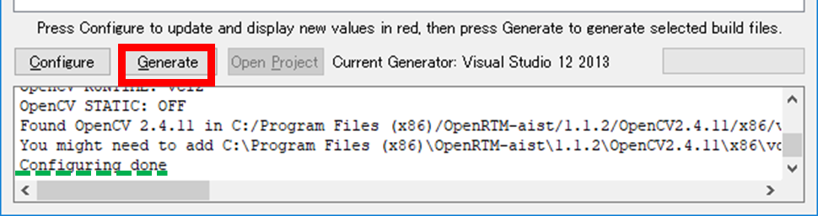

[7] 先ほどのテキストボックスに【Generating done】とでてきたらCMakeを閉じて、CMakeLists.txtと同じ階層にあるbuild2フォルダ内のSoundDirection.slnを開きます。

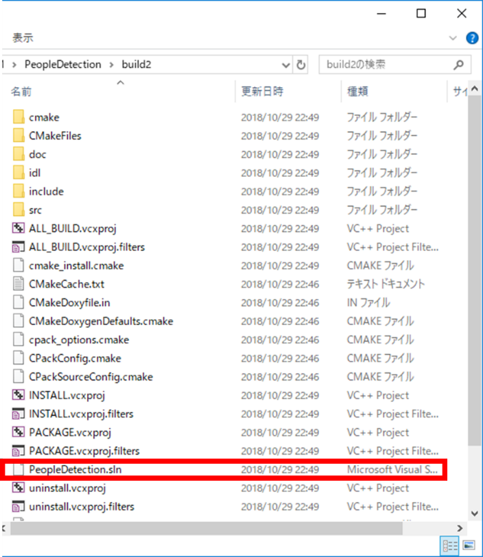

[9] ソリューションエクスプローラー内の『PeopleDetectionComp』を右クリックし、『ビルド』をクリックします。

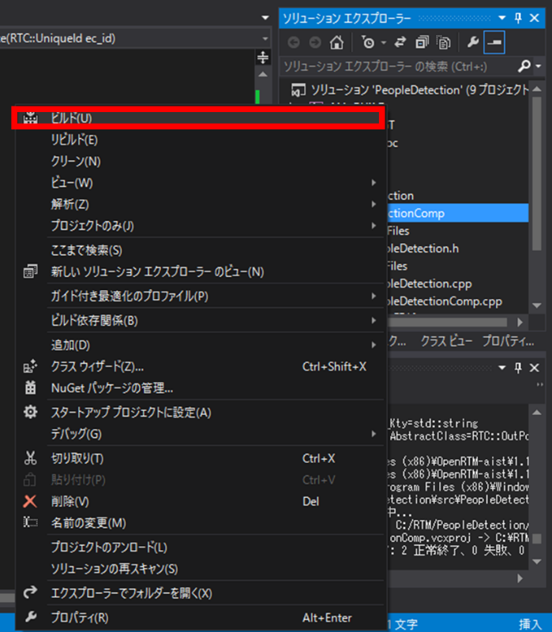

[10] build2フォルダ→srcフォルダ→Releaseフォルダ（Debug）フォルダ内に、PeopleDetectionComp.exeができます。

４．コンポーネントの使用方法

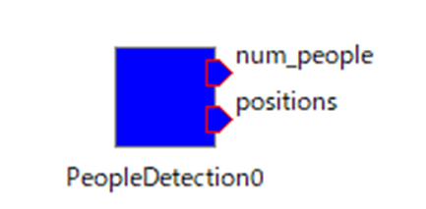

|  |  |  |  |
| --- | --- | --- | --- |
|  | 名前 | データ型 | 概要 |
| 出力ポート | num_people | TimedLong | 検出した人数を出力 |
| positions | TimedDoubleSeq | 検出した人の指定関節のxyz座標を出力 |

PeopleDetectionRTCはKinect v2をパソコンに接続した後に起動してください。

またPeopleDetectionRTCには3つのコンフィグレーションがあります。

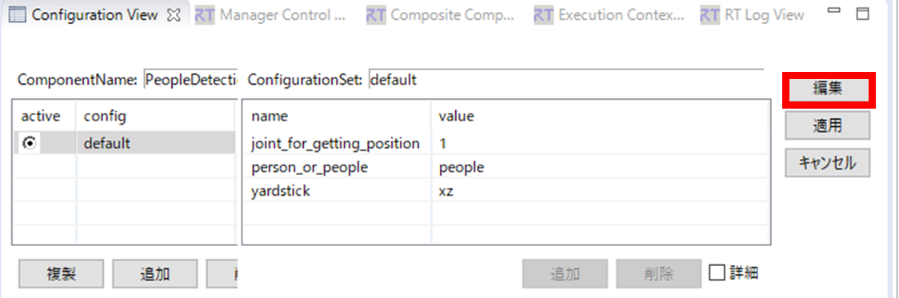

|  |  |  |
| --- | --- | --- |
| 名前 | データ型 | 概要 |
| joint_for_getting  _position | int | 検出した人物の関節のうち、どこの関節の位置を出力するか |
| person_or_people | String | 1人のみ検出するか複数人検出するか |
| yardstick | string | 1人のみ検出する場合、Kinectから人までの距離として、x座標のみの距離を使用するか、x座標z座標の距離を使用するか |

これらのコンフィグレーションは『編集』をクリックすることで変更することができます。『編集』ボタンをクリックすると次のようなウィンドウが表示されます。

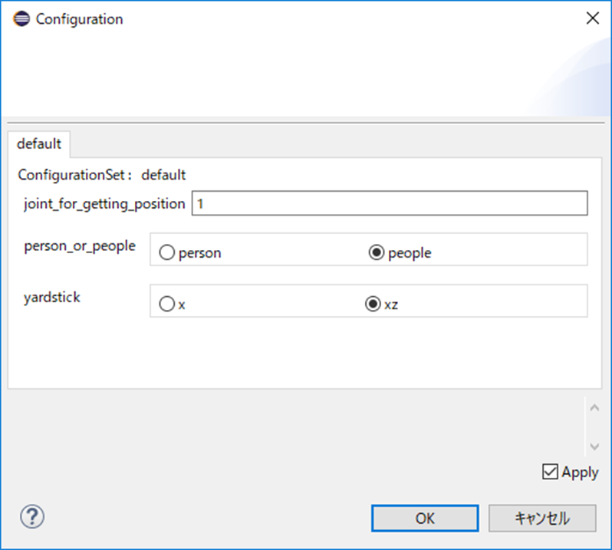

これらを変更し『OK』をクリックすることで変更が適用されます。

５．問い合わせ先

本コンポーネントについての質問がございましたら、以下のメールアドレスまでご連絡ください。

--------------------------------------------

東京理科大学理工学研究科

機械工学専攻2年

佐古　奈津希

mail:7517624@ed.tus.ac.jp

--------------------------------------------